МОСКОВСКАЯ ОЛИМПИАДА ШКОЛЬНИКОВ
ТЕХНОЛОГИЯ. НАПРАВЛЕНИЕ «РОБОТОТЕХНИКА»
2022–2023 уч. г. ОЧНЫЙ ЭТАП.
5–6 КЛАССЫ
Теоретический тур

Уважаемые участники! Приведите подробное решение представленных задач. При расчётах примите π ≈ 3,14. Для получения более точного ответа округление стоит производить только при получении финального результата.
Желаем вам удачи!
№ 1 (10 баллов)
На робототехнический полигон нанесена следующая разметка (см. схему). По регламенту робот должен, стартовав в вершине А, проехать по всем отрезкам хотя бы по одному разу и финишировать в вершине А, затратив на это как можно меньше времени.
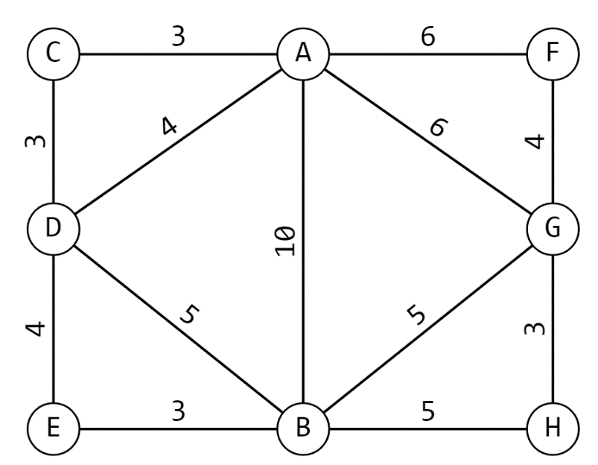
Схема
Робот может двигаться только по чёрным линиям, менять направление движения робот может только в вершинах. Числами на схеме обозначено время в секундах, которое потребуется роботу, чтобы проехать по данному отрезку.
Какое наименьшее время в секундах потребуется роботу на то, чтобы проехать по всем линиям хотя бы по одному разу и вернуться в вершину А? Для простоты считайте, что разворот в вершинах происходит мгновенно.
Ответ: 70 с.

Решение:
На схеме представлен ненаправленный граф.
Поскольку робот должен посетить все рёбра хотя бы по одному разу, то он потратит времени не меньше, чем суммарное время проезда по всем линиям по одному разу:
$$3+6+3+4+6+4+4+5+10+5+3+3+5=61 (с)$$
Так как из каждой вершины, кроме двух (A, B), выходит только чётное число линий, то для того, чтобы обойти весь граф, посетив каждое из рёбер по разу, нужно стартовать в одной из вершин А или В.
Если робот стартует в вершине A, то после обхода всего графа он обязательно приедет в вершину B. Значит, после этого робот должен будет вернуться из вершины B в вершину A кратчайшим путём.
В данном случае минимальный путь – это B–D–A.
Получается, минимальное время, за которое робот может справиться с заданием, равно:
$$61+4+5= 70 (с)$$
Ответ: 70 с.

№ 2 (10 баллов)
Робот-чертёжник движется по ровной горизонтальной поверхности и наносит на неё изображение при помощи кисти, закреплённой посередине между колёс.
Из-за крепления кисти робот не может ехать назад. Все повороты робот должен совершать на месте, вращая колёса с одинаковой скоростью в противоположных направлениях.
Робот оснащён двумя отдельно управляемыми колёсами, расстояние между центрами колёс составляет 25 см, радиус каждого из колёс равен 5 см. Левым колесом управляет мотор А, правым колесом управляет мотор В (см. схему робота).
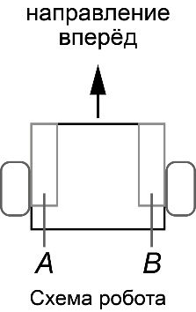
Робот должен, не отрывая кисти от поверхности, начертить выпуклый семиугольник ABCDEFG. Известно, что угол А больше угла В на 10°, угол В меньше угла С в 3 раза, угол С меньше угла D на 10°, угол E меньше угла D на 20°, угол F больше угла E на 15°, а угол G на 55° меньше угла F.
Определите минимальный суммарный угол поворота робота после завершения изображения семиугольника, если градусная мера угла G равна 115°.

Справочная информация:
Под суммарным углом поворота понимается сумма величин углов поворотов, при этом направление поворотов робота не учитывается.
Сумму углов выпуклого n-угольника можно определить по формуле:
$$180°∙\left(n-2\right), где n-число углов выпуклого многоугольника$$
Ответ: минимальный суммарный угол поворота равен 235°.
Решение
Начнём решать данную задачу с конца. Угол F будет равен:
$$115°+55°=170°$$
Угол Е будет равен:
$$170°-15°=155°$$
Угол D будет равен:
$$155°+20°=175°$$
Угол С будет равен:
$$175°-10°=165°$$
Угол В будет равен:
$$165° :3=55°$$
Угол А будет равен:
$$55°+10°=65°$$
Так как чем меньше градусная мера угла, тем больше угол поворота робота в данной вершине, и поворот в стартовой вершине можно исключить, то, чтобы получить минимальный суммарный угол поворота, робот должен стартовать в вершине угла, градусная мера которого имеет наименьшую градусную меру.
Проанализируем условие. Из всех углов многоугольника минимальную градусную меру имеет угол B (∠B = 55°). Значит, выберем вершину B как точку старта робота.
Посчитаем минимальный суммарный угол поворота робота:
$$\left(180° - 65°\right)+ \left(180° - 165°\right)+\left(180°-175°\right)+\left(180°-155°\right)+$$
$$+ \left(180°-170°\right)+\left(180°-115°\right)= 115°+15°+5°+25°+10°+65°=$$
$$=120°+115°=235°$$
Ответ: минимальный суммарный угол поворота равен 235°.
№ 3 (10 баллов)
На робототехническом полигоне отлаживают четырёх роботов – «Альфа», «Бета», «Гамма» и «Дельта». Известно, что у каждого из них не меньше чем 2 колеса и не больше чем 4 колеса. Также известно, что на роботах «Альфа» и «Бета» установлено одинаковое число колёс. У робота «Гамма» колёс больше, чем у робота «Дельта», а у робота «Бета» колёс меньше, чем на роботе «Гамма». Также известно, что у робота «Альфа» колёс меньше, чем у робота «Дельта». Определите, сколько колёс установлено на каждом из роботов. Ответ дайте в форме: название робота – число колёс.
Ответ: «Альфа» – 2 колеса, «Бета» – 2 колеса, «Дельта» – 3 колеса, «Гамма» – 4 колеса.
Решение:
Так как у «Гаммы» колёс меньше, чем у «Дельты», а у «Альфы» колёс меньше, чем у «Дельты», при этом число колёс выражается натуральными числами от 2 до 4, то у робота «Альфа» два колеса, у робота «Дельта» – три колеса, и у робота «Гамма» – четыре колеса. У робота «Бета» – столько же колёс, сколько у робота «Альфа», то есть 2 колеса.
Ответ: «Альфа» – 2 колеса, «Бета» – 2 колеса, «Дельта» – 3 колеса, «Гамма» – 4 колеса.

№ 4 (10 баллов)
Из шестерёнок собрали многоступенчатую передачу (см. схему).
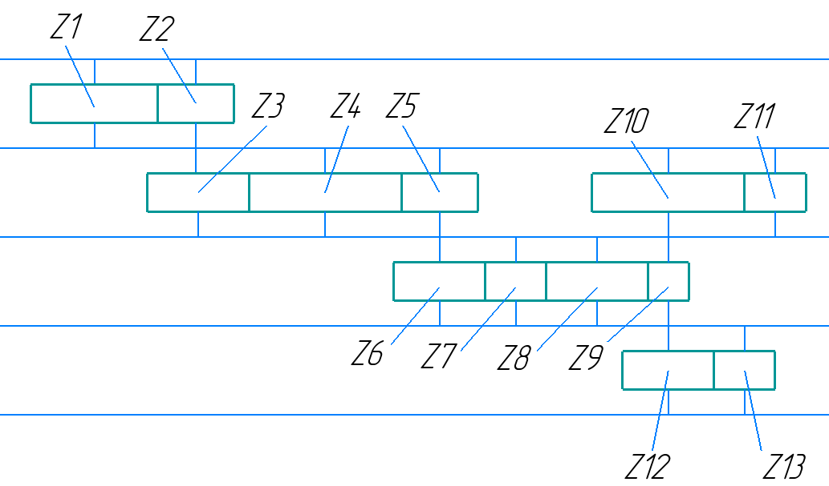
Схема
Параметры передачи можно посмотреть в таблице.
Обозначение на схеме | Число зубьев (для зубчатых колёс)
z1 | 50
z2 | 30
z3 | 40
z4 | 60
z5 | 30
z6 | 36
z7 | 24
z8 | 40
z9 | 16
z10 | 60
z11 | 24
z12 | 36
z13 | 24
Таблица
К оси, на которой находится шестерня z5, подсоединили электрический мотор, на ось, на которой находится шестерня z13 надели стрелку, так что в начальный момент времени стрелка направлена вертикально. Если включить мотор, то стрелка начнёт поворачиваться вместе с осью, на которую она насажена.
Мотор включили, и он совершает 1 оборот в секунду. Определите, сколько оборотов сделает стрелка за 2 минуты. Ответ дайте в оборотах, округлив при необходимости результат до целых.
Ответ: стрелка совершила 405 оборотов за 2 минуты.
Решение:
Из приведённой схемы нам нужны не все части передачи, а только её часть:
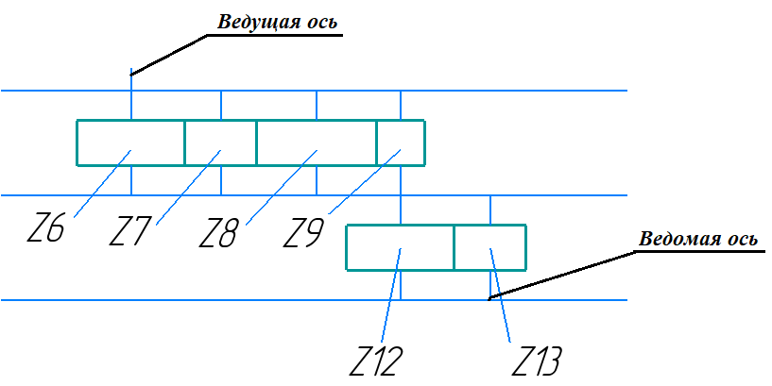
Шестерёнки z5 и z6 находятся на одной оси, соответственно, ось z6 совершает 1 оборот в секунду, или 60 оборотов в минуту.
Тогда шестерня z13 совершает в минуту:
$$60∙\frac{z6}{z9}∙\frac{z12}{z13}=60∙\frac{36}{16}∙\frac{36}{24}=\frac{60∙9∙3}{4∙2}=202,5 \left(\frac{об.}{мин.}\right)$$
Определим, сколько оборотов совершит стрелка вместе с шестернёй z13 за 2 минуты:
$$202,5∙2=405 \left(об.\right)$$
Ответ: стрелка совершила 405 оборотов за 2 минуты.

№ 5 (20 баллов)
Робот оснащён двумя отдельно управляемыми колёсами, радиус каждого из колёс робота равен 5 см. Левым колесом управляет мотор А, правым колесом управляет мотор В. Колёса напрямую подсоединены к моторам (см. схему робота). Маркер закреплён у центра колеса А. Ширина колеи робота равна 20 см. Моторы на роботе установлены так, что если обе оси повернутся на 10°, то робот проедет прямо вперёд.
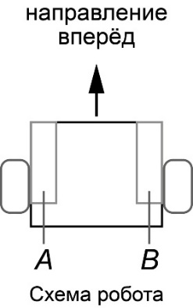
Робот начертил кривую, выполнив следующую программу:
Начало
Мотор А 1440° и Мотор B 1440°
Повторить (3 раза)
{
Мотор А 0° и Мотор B -360°
Мотор А 720° и Мотор B 720°
}
Мотор А 720° и Мотор B 720°
Конец
А) (10 баллов) Определите, какой длины кривую начертил робот. Ответ дайте в сантиметрах, приведя результат с точностью до целых. Примите π ≈ 3,14.
Б) (10 баллов) Начертите кривую, которая получилась после выполнения роботом программы. При изображении сохраните пропорции кривой.
Решение:
Рассмотрим, какого типа движения совершает робот. Их можно разделить на два типа: разворот вокруг колеса и проезд прямо.
Движение Мотор А 720°, Мотор B 720° – это проезд прямо. Рассчитаем, какой длины прямолинейный отрезок проехал робот:
$$2∙π∙5∙\frac{720°}{360°}=20π≈20∙3,14≈62,8 (см)$$
Движение Мотор А 1440°, Мотор B 1440° – это проезд прямо. Рассчитаем, какой длины прямолинейный отрезок проехал робот:
$$2∙π∙5∙\frac{1440°}{360°}=40π≈40∙3,14≈125,6 (см)$$
Движение Мотор А 0°, Мотор B -360° – это поворот вокруг колеса А.
Определим градусную меру дуги:
$$2πr∙\frac{360°}{360°}=2πL∙\frac{α}{360°}$$
$$α=\frac{r}{L}∙360°=\frac{5}{20}∙360°=90°$$
Так как маркер расположен на колесе А, то при выполнении данного движения робот не нарисует новых кривых, но повернётся на 90° направо.
Изобразим кривую, начерченную роботом, сохранив пропорции:
Определим длину кривой, изображённой роботом:
$$62,8∙4+125,6=376,8 ≈377\left(см\right)$$
Ответ:
А) длина кривой равна 377 см.
Б) Робот начертит следующую кривую:

